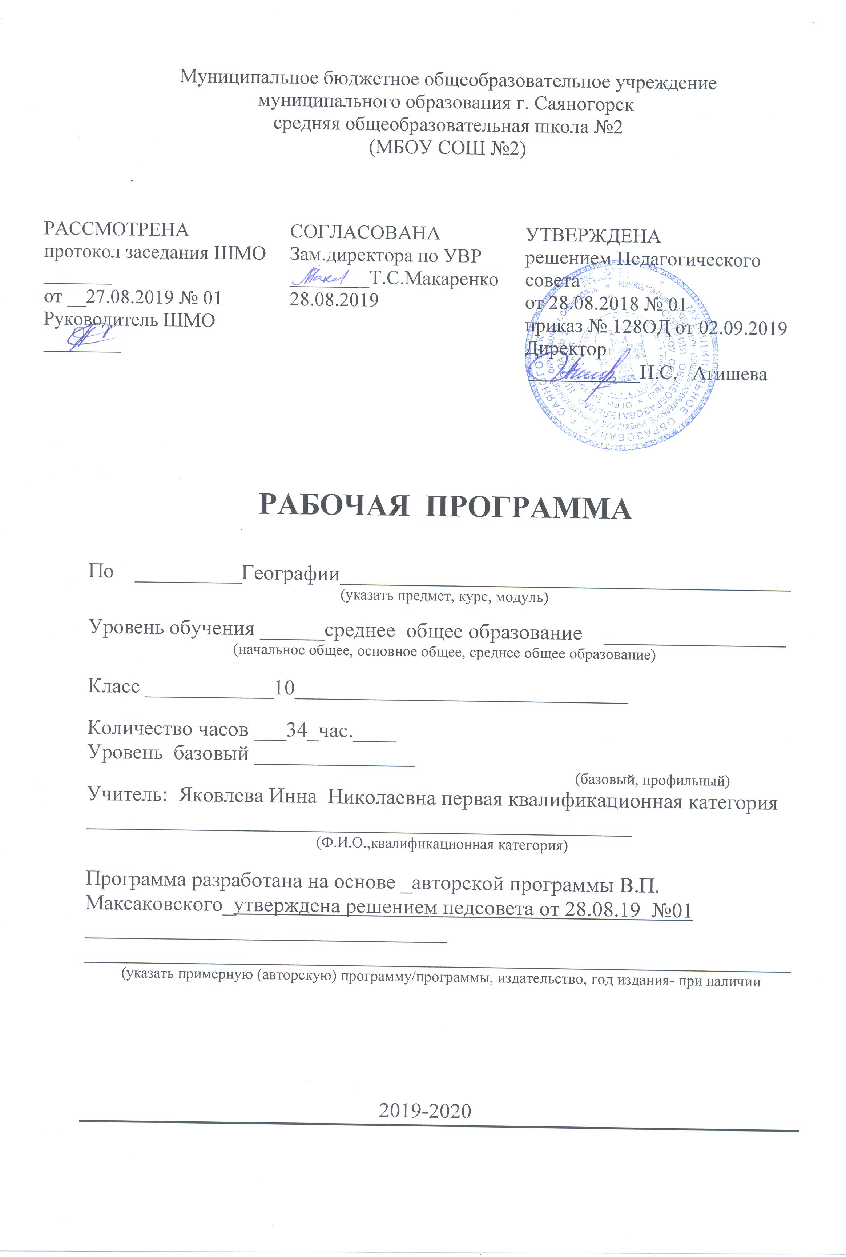
Пояснительная записка
Рабочая программа по географии для 10 класса разработана на основе:
Федерального компонента государственного образовательного стандарта основного общего образования, утвержденного приказом МОиН РФ от 05.03.2004 г. №1089
Примерной программы основного общего образования по географии, рекомендованной письмом Департамента государственной политики в образовании Минобрнауки России от 07.07.2005 г. № 03-1263
Учебного плана МБОУ СОШ №2 г.Саяногорска на 2019-20120уч.г.
УМК под редакцией В.П. Максаковского, соответствующего Федеральному перечню учебников, рекомендованных Министерством образования и науки Российской Федерации к использованию в образовательном процессе в общеобразовательных учреждениях, на 2019/20 учебный год, утвержденному приказом МОиН РФ от 31.03.2014 № 253

В соответствии с годовым календарным учебным графиком МБОУ СОШ №2 г.Саяногорска на 2019-2020 уч.г. продолжительность учебного года составляет для учащихся 10 классов – 34 недели. Программа по географии рассчитана на 1 часа в неделю, итого 34 ч в год,

Курс «Экономическая и социальная география мира» в старших классах средней школы занимает особое место, он завершает цикл школьного географического образования и призван сформировать у учащихся представление об окружающем мире, понимание основных тенденций и процессов, происходящих в постоянно меняющемся мире, показать взаимосвязь природы, населения и хозяйства земного шара.
Курс по географии мира на базовом уровне ориентируется, прежде всего, на формирование общей культуры и мировоззрения школьников, а также решение воспитательных и развивающих задач общего образования, задач социализации личности.
Данный курс занимает важное место в системе географического образования школьников, формируя широкие представления о социально-экономической составляющей географической картины мира и развивая географическое мышление.
Этот курс обобщает географические знания, полученные учащимися в основной школе, и рассматривает географические аспекты важнейших проблем современности как в общем, глобальном масштабе, так и на региональном уровне.
Программа предназначена в основном для учащихся, не планирующих в дальнейшем специализироваться в области географии и связывать свою будущую жизнь с географической наукой.

Цель курса - формирование у школьников законченных широких представлений о социально-экономической составляющей географической картины мира.

Задачи курса:
освоение системы географических знаний о целостном, многообразном и динамично изменяющемся мире, взаимосвязи природы, населения и хозяйства на всех территориальных уровнях, географических аспектах глобальных проблем человечества и путях их решения, методах изучения географического пространства, разнообразии его объектов и процессов;
овладение умениями сочетать глобальный, региональный и локальный подходы для описания и анализа природных, социально-экономических, геоэкологических процессов и явлений;
развитие познавательных интересов, интеллектуальных и творческих способностей посредством ознакомления с важнейшими географическими особенностями и проблемами мира, его регионов и крупнейших стран;
сформировать систему знаний об экономических и социальных проблемах современного мира для целостного осмысления единства природы и общества на планетарном и региональном уровнях;
развить у школьников познавательные интересы, интеллектуальные и творческие способности посредством ознакомления с важнейшими географическими особенностями проблемами мира, его регионов и крупнейших стран;
формировать географическую культуру и географическое мышление учащихся, воспитывать чувство патриотизма;
вооружить учащихся специальными и общеучебными умениями, позволяющими им самостоятельно добывать информацию географического характера по данному курсу;
нахождения и применения географической информации, включая карты, статистические материалы, геоинформационные системы и ресурсы Интернета, для правильной оценки важнейших социально-экономических вопросов международной жизни; геополитической и геоэкономической ситуации в России, других странах и регионах мира, тенденций их возможного развития;
воспитание патриотизма, толерантности, уважения к другим народам и культурам, бережного отношения к окружающей среде.

Курс завершает формирование у учащихся представлений о географической картине мира, которые опираются на понимание географических взаимосвязей общества и природы, воспроизводства и размещения населения, мирового хозяйства и географического разделения труда, раскрытие географических аспектов глобальных и региональных явлений и процессов, разных территорий.

Место предмета в базисном учебном плане
Предмет география входит в образовательную область «Обществознание». Федеральный базисный учебный план для общеобразовательных учреждений Российской Федерации отводит на изучение предмета 68 часов за два года обучения в старшей школе, т. е. в 10-м и 11-м классах (1 час в неделю).

Используются такие формы обучения, как лекция, диалог, беседа, дискуссия, диспут, семинар, консультация, зачет, практикум. Применяются варианты индивидуального, индивидуально-группового, группового и коллективного способа обучения.
Усвоение учебного материала реализуется с применением основных групп методов обучения и их сочетания:
методами организации и осуществления учебно-познавательной деятельности: словесных (рассказ, учебная лекция, беседа), наглядных (иллюстрационных и демонстрационных), практических, проблемно-поисковых под руководством преподавателя и самостоятельной работой учащихся;
методами стимулирования и мотивации учебной деятельности: познавательных игр, деловых игр;
методами контроля и самоконтроля за эффективностью учебной деятельности: индивидуального опроса, фронтального опроса, выборочного контроля, письменных работ;
Используются следующие средства обучения: учебно-наглядные пособия (таблицы, карты и др.), организационно-педагогические средства (карточки, билеты, раздаточный материал).

ТРЕБОВАНИЯ К УРОВНЮ ПОДГОТОВКИ УЧАЩИХСЯ

В результате изучения географии на базовом уровне ученик должен
знать/понимать
географическую специфику отдельных регионов (Зарубежная Европа и Азия, Северная и Латинская Америка, Африка, Австралия и Океания) и стран (Франция, Германия, Африка, Великобритания, страны Балтии, Китай, Япония, Индия, Казахстан, США, Канада, Мексика, Бразилия, Австралия, Египет, Нигерия, ЮАР и другие, в том числе по выбору учителя), их различия по уровню социально-экономического развития, специализации в системе международного географического разделения труда;
особенности современного геополитического и геоэкономического положения России, ее роль в международном географическом разделении труда;

уметь
определять и сравнивать по разным источникам информации географические тенденции развития природных, социально-экономических и геоэкологических объектов, процессов и явлений;
составлять комплексную географическую характеристику регионов и стран мира; таблицы, картосхемы, диаграммы, простейшие карты, модели, отражающие географические закономерности различных явлений и процессов, их территориальные взаимодействия;
описывать мировые экономические связи, причины экономической интеграции стран мира, роль транснациональных компаний и банков;
сопоставлять географические карты различной тематики для составления географических характеристик населения, отраслей мирового хозяйства регионов и стран мира;

использовать приобретенные знания и умения в практической деятельности и повседневной жизни для:
объяснения влияния природных и социально-экономических факторов на особенности размещения населении Земли; направлений современных миграций населения; размещения основных промышленных и сельскохозяйственных районов мира; особенностей состава, структуры, специализации хозяйства отдельных регионов и стран мира; различий в уровне экономического развития; причин возникновения и обострения, взаимосвязи глобальных проблем человечества;
прогнозирования темпов роста народонаселения Земли в целом и в отдельных регионах и странах мира; тенденций изменения возрастного состава населения по данным об изменения прироста населения; основных направлений антропогенного воздействия на природную среду в современном мире;
выявления и объяснения географических аспектов различных текущих событий и ситуаций;
нахождения и применения географической информации, включая карты, статистические материалы, геоинформационные системы и ресурсы Интернета; правильной оценки важнейших социально-экономических событий международной жизни, геополитической и геоэкономической ситуации в России, других странах и регионах мира, тенденций их возможного развития;
понимания географической специфики крупных регионов и стран мира в условиях глобализации, стремительного развития международного туризма и отдыха, деловых и образовательных программ, различных видов человеческого общения.

Тематическое распределение количества часов

№ | Тема | Авторское количество часов | Количество часов по рабочей программе
 | Введение в курс | - | 1
1 | Общая характеристика мира | 35 | 27
1.1 | Современная политическая карта мира | 8 | 4
1.2 | Мировые природные ресурсы | 5 | 4
1.3 | География населения мира | 6 | 6
1.4 | Мировое хозяйство и НТР | 2 | 2
1.5 | География отраслей хозяйства мира | 9 | 11
2 | Глобальные проблемы современности | 2 | 2
 | Резерв | 3 | 4
 | ИТОГО | 35 | 34

Основное содержание обучения.
Требования к подготовке учащихся.

Веление в курс (1 час)
Роль географии в жизни планеты. Современные географические исследования. Задачи курса. Роль человека на современном мире..

Раздел 1 Общая характеристика мира (27 час)
Тема 1.1 Современная политическая карта мира (4 час)
Этапы формирования. Типы стран современного мира. Государственный строй стран мира. Международные организации.

Практическая работа №1 «Современные монархии и федерации на карте мира»

Учащиеся должны знать:
- историю формирования современной карты мира, формы правления и формы устройства стран мира , типы стран мира, международные организации
Учащиеся должны уметь:
- показывать монархии и федерации по карте

Тема 1.2 Мировые природные ресурсы (4 час)
Природопользование и его виды. Минеральные, земельные, водные, лесные ресурсы планеты. Ресурсы Мирового океана. Использование альтернативных ресурсов планеты.

Практическая работа № 2 Расчет ресурсообеспеченности природных ресурсов стран мира»

Учащиеся должны знать:
- виды природных ресурсов и их размещение
- проблемы их использования
- использование нетрадиционных ресурсов
Учащиеся должны уметь:
- рассчитывать ресурсообеспеченность стран мира

Тема 1.3. География населения мира (6 час)
Численность и динамика изменения населения мира. Типы воспроизводства населения мира. Половозрастной, расовый, этнический и религиозный состав населения мира. Размещение населения по планете, миграции населения. Городское и сельское население планеты. Мегалополисы планеты.

Практическая работа № 3 Определение районов планеты с высокой плотностью населения

Учащиеся должны знать:
- численность и особенности воспроизводства населения мира
- состав населения мира
- размещение и миграции населения мира
- размещение городского и сельского населения
- крупнейшие агломерации и мегалополисы планеты
Учащиеся должны уметь:
- показывать по карте районы с высокой и низкой плотностью населения, объясняя причины

Тема 1.4 Мировое хозяйство и НТР (2 час)

Мировое хозяйство и международное географическое разделение труда. Отрасли международной специализации. НТР: понятие, черты и особенности на современном этапе. Влияние НТР на структуру и географию размещения отраслей современного мирового хозяйства.

Учащиеся должны знать: Особенности современного этапа НТР, структуру современного мирового хозяйства, влияние НТР на современную структуру хозяйства мира
Учащиеся должны уметь: ориентироваться в современной мировой информации о развитии мирового хозяйства и МГРТ

Тема 1.5 География отраслей хозяйства мира (11 час)
Промышленность – ведущая отрасль материального производства. НТР и промышленность. ТЭК мира, его география и отраслевая структура. Горнодобывающая промышленность и мировой сырьевой кризис. География мировой черной и цветной металлургии. Главные районы мирового машиностроения. География мировой химической и лесной промышленностей. Промышленность и окружающая среда. Сельское хозяйство в развитых и развивающихся странах. Понятие о зеленой революции. География мирового растениеводства и животноводства. Виды, значение и особенности развития в развитых и развивающихся странах. География мирового транспорта. Всемирные экономические отношения. Мировая тор говля и международный туризм.

Практическая работа № 4 География главных металлургических баз мира

Практическая работа № 5 География животноводства мира
Практическая работа №6 Характеристика вида транспорта мира по выбору

Учащиеся должны знать:
Географию и особенности развития мировой промышленности, сельского хозяйства и транспорта. Состав ВЭО
Учащиеся должны уметь: Работать с картами отдельных отраслей мирового хозяйства

Раздел 2. Глобальные проблемы человечества (2 час)

Глобальные проблемы человечества на современном этапе развития цивилизации. Взаимосвязь глобальных проблем, пути решения.

Резерв – 4 час.

Список рекомендуемой учебно-методической литературы.

Учебник: Максаковский В.П. Экономическая и социальная география мира. 10 кл./. - М.: Дрофа, 2016

Средства обучения:

Технические и электронные средства обучения и контроля знаний учащихся
-Персональный компьютер

Раздаточный дидактический материал
-Практические работы по « Экономической и социальной географии мира» 10 кл,
- Тематические контрольные тесты

Политическая и физическая карты мира

